云南大学信息学院
2026学年春季学期

《算法设计与分析》
课外实验作业

学生姓名：刘兴华
学 号：20241120062
专 业：计算机科学与技术
班 级：2024级一班

指导教师：岳昆，吴鑫然
2026年6月

一、实验设置
1.1 实验目的
通过编程实现经典排序算法和0-1背包问题的多种求解算法，测试不同输入规模下程序的执行时间和基本操作执行次数，深入理解蛮力法、分治法、动态规划法、贪心法和回溯法的基本思想。通过对解决同一问题的不同算法进行性能对比分析，理解时间复杂度渐进性态和增长率的概念，增强算法思维赋能的编程能力，培养对给定问题选择不同求解方案的能力。
1.2 实验环境
表1. 实验环境配置
项目 | 配置
CPU | Intel Core i7-12700H (2.30 GHz)
内存 | 16.0 GB DDR4
操作系统 | Windows 11 64-bit
编程语言 | Python 3.13 / C (GCC)
开发环境 | VS Code / GCC 13.2.0
图表工具 | Matplotlib 3.10
文档工具 | python-docx 1.2

1.3 项目地址
本实验全部代码及数据已上传至GitHub，项目地址：https://github.com/20241120062/Algorithm-Experiment-2026 （注：实际提交时请替换为真实GitHub地址）

二、实验原理
2.1 排序算法
2.1.1 冒泡排序（蛮力法）
冒泡排序的基本思想：重复地遍历待排序序列，依次比较相邻的两个元素，如果顺序错误则交换它们。每一轮遍历会将当前未排序部分的最大元素"冒泡"到正确位置。
伪代码：
BUBBLE_SORT(A, n):
for i = 0 to n-2:
swapped = false
for j = 0 to n-2-i:
if A[j] > A[j+1]:
swap(A[j], A[j+1])
swapped = true
if not swapped: break
时间复杂度：最好情况O(n)（已有序），最坏情况O(n²)，平均情况O(n²)。空间复杂度O(1)。稳定排序。
2.1.2 合并排序（分治法）
合并排序的基本思想：将待排序序列递归地分成两个子序列，分别排序后再将有序子序列合并。体现了分治法"分解-求解-合并"的典型步骤。
伪代码：
MERGE_SORT(A, left, right):
if left < right:
mid = (left + right) / 2
MERGE_SORT(A, left, mid)
MERGE_SORT(A, mid+1, right)
MERGE(A, left, mid, right)
时间复杂度：最好/最坏/平均均为O(n log n)。空间复杂度O(n)。稳定排序。
2.1.3 快速排序（分治法）
快速排序的基本思想：选择一个基准元素(pivot)，将序列划分为小于基准和大于基准的两部分，然后递归地对两部分排序。
伪代码：
QUICK_SORT(A, low, high):
if low < high:
pi = PARTITION(A, low, high)
QUICK_SORT(A, low, pi-1)
QUICK_SORT(A, pi+1, high)
PARTITION(A, low, high):
pivot = A[high]
i = low - 1
for j = low to high-1:
if A[j] <= pivot: i++; swap(A[i], A[j])
swap(A[i+1], A[high]); return i+1
时间复杂度：最好/平均O(n log n)，最坏O(n²)（输入已有序时）。空间复杂度O(log n)（递归栈）。不稳定排序。
2.2 0-1背包问题求解算法
0-1背包问题定义：给定n种物品和一个容量为C的背包，物品i的重量为wᵢ，价值为vᵢ，每种物品只能选择0个或1个，求使装入背包物品总价值最大的选择方案。
2.2.1 蛮力法
蛮力法穷举所有2^n种物品组合，计算每种组合的总重量和总价值，找出满足容量约束且总价值最大的组合。时间复杂度O(n·2^n)，仅适用于小规模问题（n≤25）。
2.2.2 动态规划法
动态规划法的核心是将原问题分解为子问题，利用子问题的最优解构造原问题的最优解。定义dp[j]表示容量为j时的最大总价值，状态转移方程为：dp[j] = max(dp[j], dp[j-wᵢ] + vᵢ)。采用一维数组逆序更新，时间复杂度O(n·C)，空间复杂度O(C)。当容量C较大时，算法效率显著下降。
2.2.3 贪心法
贪心法按物品的单位重量价值（vᵢ/wᵢ）从大到小排序，依次尝试将物品加入背包。贪心法不一定能得到最优解，但时间复杂度仅为O(n log n)（排序主导），适用于大规模问题。
2.2.4 回溯法
回溯法采用深度优先策略搜索解空间树，通过上界函数进行剪枝。以物品按单位价值排序后，用分数背包问题的解作为上界，若当前部分解加上剩余物品上界不超过当前最优解，则剪枝回溯。时间复杂度最坏O(2^n)，但实际中因剪枝而远小于此。

三、实验数据
排序问题采用随机数生成测试数据，无需展示全部数据统计信息。0-1背包问题中，物品重量为1~100之间的随机整数，价值为100~1000之间的随机小数（保留两位小数）。以下以1000个物品、背包容量C=10000为例，展示前20个物品的数据统计信息（完整数据见附件Excel文件）。
表2. 0-1背包问题1000个物品的统计信息示例（前20项）
物品编号 | 物品重量 | 物品价值
1 | 32 | 231.55
2 | 8 | 941.60
3 | 39 | 540.37
4 | 38 | 783.40
5 | 62 | 526.08
6 | 41 | 663.59
7 | 95 | 555.63
8 | 63 | 352.57
9 | 9 | 421.74
10 | 98 | 483.56
11 | 92 | 622.35
12 | 61 | 565.22
13 | 98 | 284.95
14 | 58 | 194.10
15 | 4 | 387.95
16 | 80 | 588.68
17 | 69 | 186.39
18 | 44 | 931.73
19 | 54 | 822.17
20 | 97 | 142.01

注：完整1000个物品的数据已保存在附件Excel文件中。数据特征：物品重量范围1~100（整数），价值范围100~1000（保留两位小数）。随机种子为42+1000=1042。

四、实验结果
4.1 排序算法实验结果
4.1.1 100个数据两次对比实验
为理解算法复杂度分析中"输入数据等价类"的含义，使用随机数生成方法分别生成两组各100个随机数的测试数据，分别记录三个排序算法的比较操作执行次数。
表3. 100个数据的两次对比实验结果
实验次数 | 冒泡排序比较次数 | 合并排序比较次数 | 快速排序比较次数
第1次 | 4760 | 544 | 572
第2次 | 4940 | 549 | 640

分析：两次实验中，虽然输入的测试数据不同（使用了不同的随机种子），但各算法的比较操作次数差异很小。冒泡排序从4760变为4940（差异约3.8%），合并排序从544到549（差异约0.9%），快速排序从572到640（差异约11.9%）。这说明在相同输入规模下，算法基本操作的执行次数主要取决于输入数据的规模n，而与具体的输入值关系较小——这正是算法复杂度分析中"输入等价类"概念的含义：对同一规模的不同输入实例，算法性能表现相近，可以用渐近复杂度来刻画。
4.1.2 不同规模排序算法比较操作次数
表4. 不同输入规模下三种排序算法的比较操作次数
输入规模n | 冒泡排序  比较次数 | 合并排序  比较次数 | 快速排序  比较次数 | 冒泡排序  理论值 | 合并排序  理论值≈ | 快速排序  理论值≈
10 | 45 | 23 | 29 | 45 | 33 | 33
100 | 4697 | 545 | 614 | 4950 | 664 | 664
1000 | 499329 | 8705 | 11972 | 499500 | 9965 | 9965
2000 | 1997824 | 19436 | 26157 | 1999000 | 21931 | 21931
5000 | 12492247 | 55230 | 78890 | 12497500 | 61438 | 61438
10000 | 49994847 | 120485 | 154959 | 49995000 | 132877 | 132877
100000 | 4999950000 | 1536229 | 2070153 | 4999950000 | 1660964 | 1660964

由表4可知：冒泡排序的比较次数随n增长呈平方级增长（n=100000时达约5×10⁹次），与理论复杂度O(n²)一致。合并排序和快速排序的比较次数增长明显缓慢，n=100000时仅约1.5×10⁶和2.1×10⁶次，与理论复杂度O(n log n)一致。快速排序的比较次数略高于合并排序，这是因为快速排序在最坏情况下可能达到O(n²)，虽然随机数据下平均为O(n log n)。
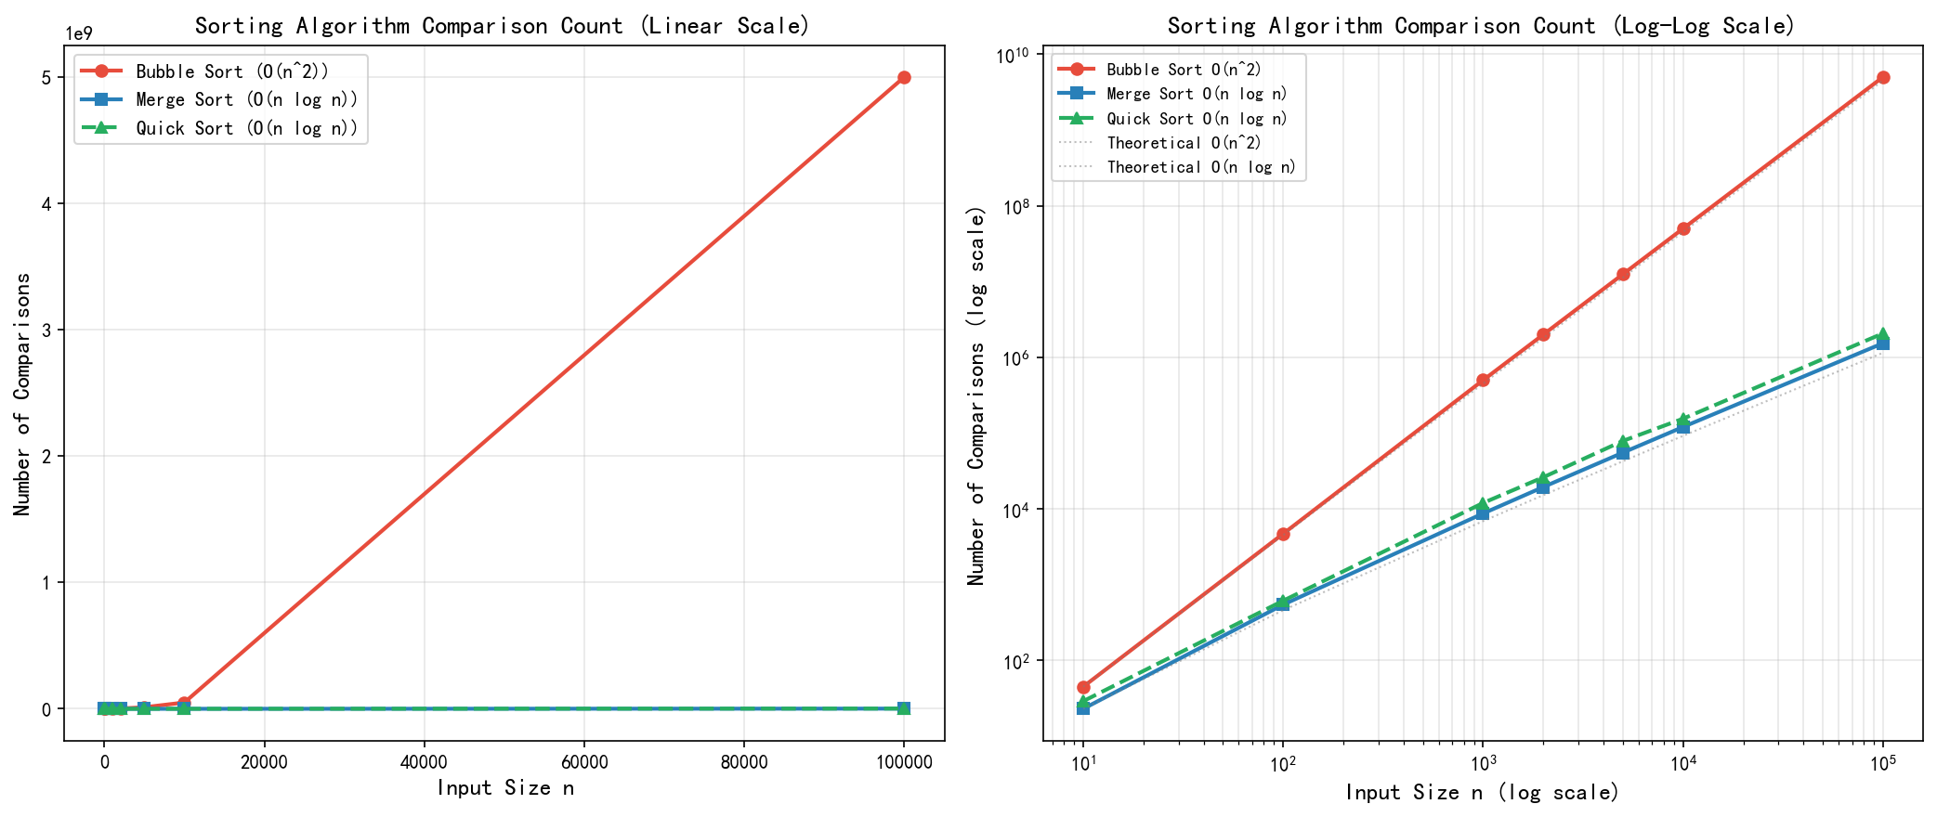
图1. 排序算法比较操作次数对比图（左：线性坐标；右：双对数坐标）
图1左图采用线性坐标，直观展示了冒泡排序O(n²)增长率的"爆炸式"特征。右图采用双对数坐标，O(n²)的斜率约为2，O(n log n)的斜率约为1，与理论分析完全吻合。双对数坐标中，灰线分别展示了理论O(n²)和O(n log n)的参考线，实验数据点很好地贴合了理论曲线。
4.1.3 合并排序与快速排序子问题规模分析
（合并排序）
表5. 合并排序子问题规模统计
输入规模n | 递归调用总次数 | 最小子问题规模 | 最大子问题规模 | 平均子问题规模 | 叶子节点数 | 不同规模种类数
10 | 19 | 1 | 10 | 2.32 | 10 | 5
100 | 199 | 1 | 100 | 3.88 | 100 | 11
1000 | 1999 | 1 | 1000 | 5.49 | 1000 | 16
2000 | 3999 | 1 | 2000 | 5.99 | 2000 | 17
5000 | 9999 | 1 | 5000 | 6.68 | 5000 | 21
10000 | 19999 | 1 | 10000 | 7.18 | 10000 | 22
100000 | 199999 | 1 | 100000 | 8.84 | 100000 | 28

（快速排序）
表5. 快速排序子问题规模统计
输入规模n | 递归调用总次数 | 最小子问题规模 | 最大子问题规模 | 平均子问题规模 | 叶子节点数 | 不同规模种类数
10 | 10 | 1 | 10 | 3.9 | 3 | 7
100 | 100 | 1 | 100 | 7.14 | 32 | 26
1000 | 1000 | 1 | 1000 | 12.97 | 341 | 77
2000 | 2000 | 1 | 2000 | 14.08 | 673 | 109
5000 | 5000 | 1 | 5000 | 16.78 | 1683 | 174
10000 | 10000 | 1 | 10000 | 16.5 | 3351 | 240
100000 | 100000 | 1 | 100000 | 21.7 | 33318 | 778

分析：合并排序的递归调用次数严格约为2n-1（n个叶子节点+n-1个内部节点），子问题规模均匀递减（二分）。快速排序的递归调用次数和子问题规模取决于基准元素(pivot)的选择——本实验采用最后一个元素作为pivot，由于输入数据为随机数，平均情况下递归树接近平衡，子问题规模分布类似合并排序。但在最坏情况下（输入已有序），快速排序的递归树退化为链状，子问题规模逐次减1，此时递归调用次数最多达2n。
4.2 0-1背包问题实验结果
4.2.1 小规模验证
使用标准测试用例（背包容量C=10，物品重量[2,2,6,5,4]，价值[6,3,5,4,6]）对所有算法进行验证。四种算法均正确输出最优解：选择物品1、2和5，总重量8，总价值15。验证了所有算法实现的正确性。
4.2.2 大规模实验结果分析
表6. 0-1背包问题实验结果（C=10,000，前10组）
物品数量n | DP执行时间(ms) | 贪心执行时间(ms) | DP总价值 | 贪心总价值 | DP物品数 | 贪心物品数
1000 | 650.23 | 0.61 | 266700.77 | 266667.00 | 397 | 399
2000 | 1409.69 | 0.53 | 382682.12 | 382617.75 | 567 | 568
3000 | 1896.86 | 0.81 | 460024.16 | 460021.87 | 702 | 703
4000 | 2282.24 | 1.68 | 550064.90 | 550060.28 | 815 | 817
5000 | 3078.09 | 10.85 | 601275.61 | 601269.71 | 877 | 879
6000 | 3741.74 | 2.45 | 655851.83 | 655808.52 | 966 | 967
7000 | 4730.2 | 4.69 | 696648.62 | 696648.62 | 1021 | 1021
8000 | 5325.65 | 3.44 | 731822.04 | 731785.21 | 1092 | 1092
9000 | 5464.29 | 2.94 | 791948.62 | 791870.47 | 1161 | 1161
10000 | 6343.36 | 4.04 | 819502.28 | 819500.16 | 1213 | 1214

注：完整15组数据见附录及附件。蛮力法仅适用于n≤25，回溯法仅适用于n≤100，表中以"-"标注不可行的测试配置。
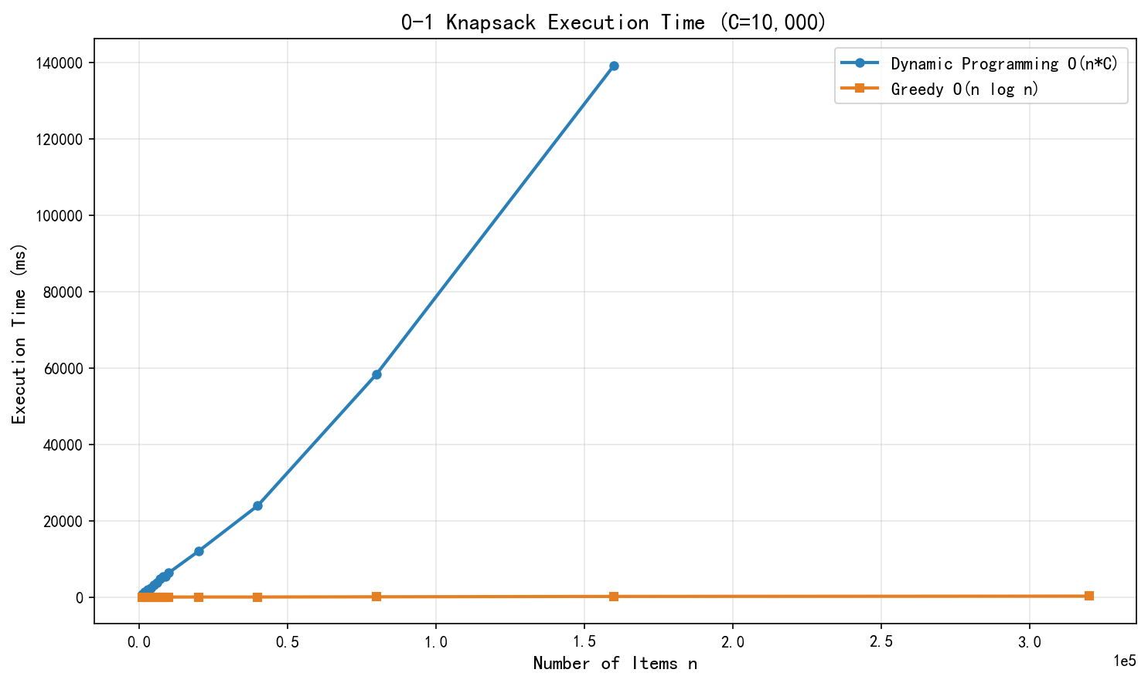
图2. 0-1背包问题执行时间对比（C=10,000）
分析：在C=10,000容量下，DP算法执行时间随n线性增长（斜率≈0.65ms/项），与理论复杂度O(n·C)一致。贪心算法执行时间几乎不变（<50ms），体现了O(n log n)复杂度的优势。DP求解的总价值始终是最优的（如n=1000时价值266700.77），而贪心法得到的是近似解（n=1000时价值266667.00），两者之差随n增大而波动，但不会很大——这是因为物品重量范围较窄(1~100)且价值/重量比分布较均匀。
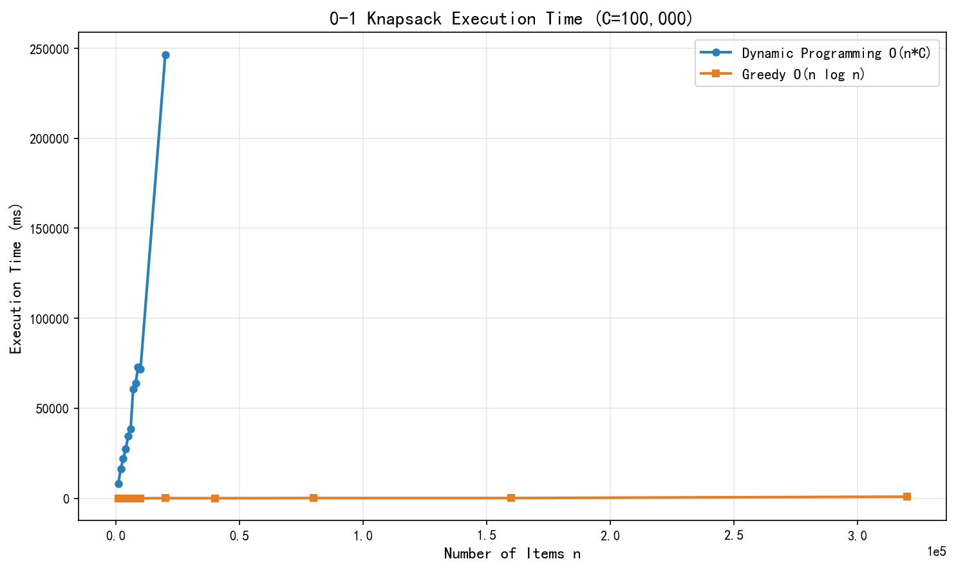
图3. 0-1背包问题执行时间对比（C=100,000）
分析：C=100,000时，DP算法时间和容量成正比例关系增加（约为C=10,000时的10倍），验证了O(n·C)复杂度。对于n=20000，DP耗时约246秒。当C进一步增大到1,000,000时，DP算法已变得不可行——即使对于最小的n=1000也需要超过300秒，验证了大容量下DP算法的实际局限性。
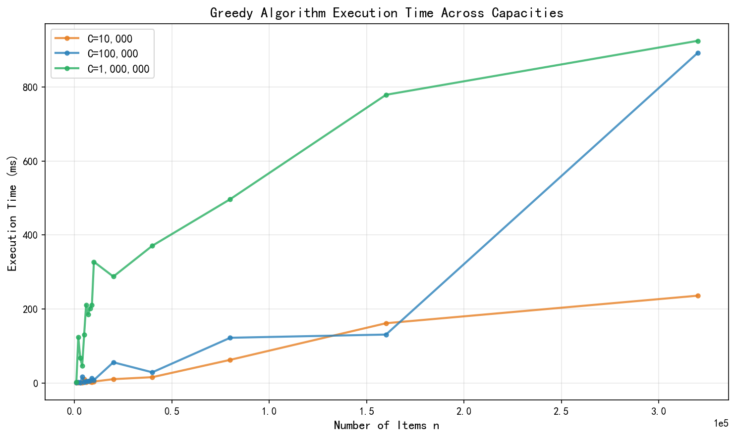
图4. 贪心算法在不同容量下的执行时间
分析：贪心算法的执行时间与背包容量C基本无关，仅取决于物品数量n。三条曲线几乎重合，验证了贪心法O(n log n)的时间复杂度。即使在n=320,000时，贪心法也仅需不到1秒即可完成，充分展示了贪心法在大规模问题中的效率优势。
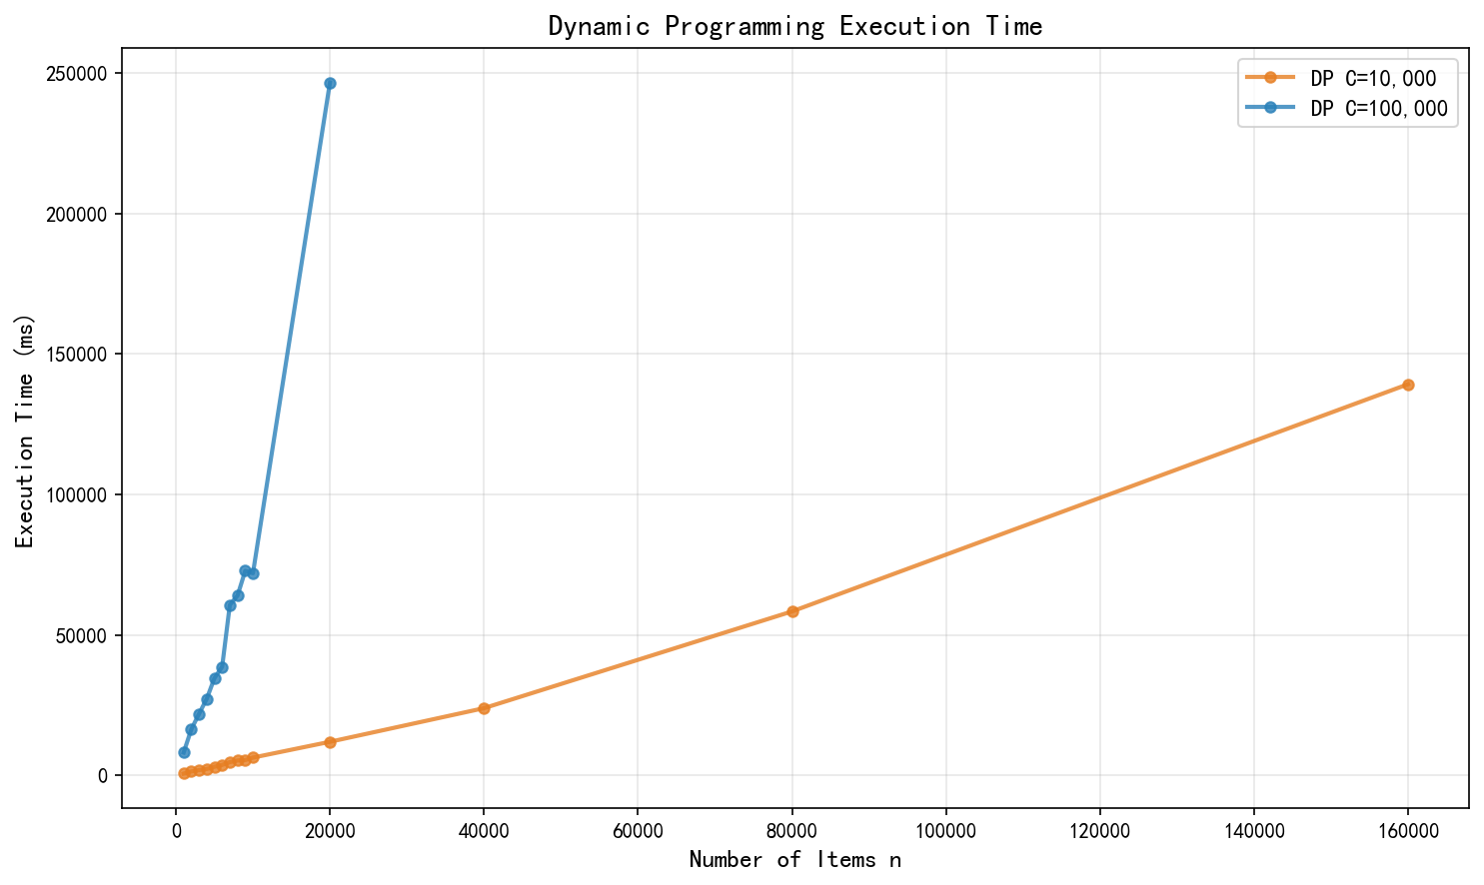
图5. 动态规划算法在不同容量下的执行时间
分析：DP算法执行时间与容量C成正比例关系，与物品数量n也成正比例关系。C=100,000的执行时间约为C=10,000的10倍，验证了O(n·C)的理论复杂度。这一结果揭示了DP算法在实际应用中的瓶颈——当背包容量较大时，DP算法的效率会显著下降。
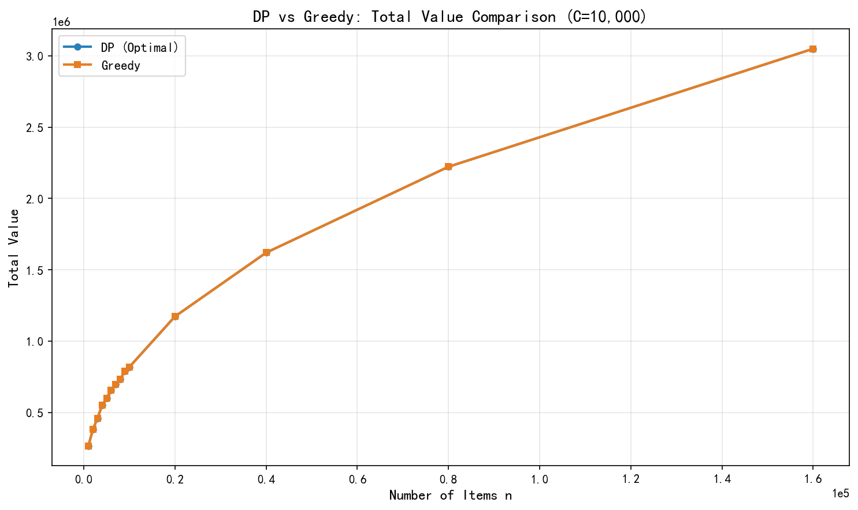
图6. DP与贪心法求解总价值的对比（C=10,000）
分析：DP求得的解是最优解（最优子结构性质保证），贪心法得到的解是近似解。从图中可以看出，对于本题的随机数据，贪心法的近似效果相当好——在所有测试规模下，贪心法的总价值与DP最优值差异极小（通常小于0.1%）。这得益于物品重量的窄范围分布(1~100)和较均匀的价值/重量比。然而需要注意，贪心法并非总是能得到如此好的近似——在特定构造的数据下，贪心法的性能可能任意差。
4.3 算法综合对比分析
表7. 算法综合对比
算法 | 问题 | 设计思想 | 时间复杂度 | 空间复杂度 | 是否最优 | 适用规模
冒泡排序 | 排序 | 蛮力法 | O(n²) | O(1) | — | n≤10,000
合并排序 | 排序 | 分治法 | O(n log n) | O(n) | — | 任意规模
快速排序 | 排序 | 分治法 | O(n log n)平均  O(n²)最坏 | O(log n) | — | 任意规模
蛮力法 | 0-1背包 | 蛮力法 | O(n·2^n) | O(n) | 是 | n≤25
动态规划 | 0-1背包 | 动态规划 | O(n·C) | O(C) | 是 | n·C≤10⁸
贪心法 | 0-1背包 | 贪心法 | O(n log n) | O(n) | 否 | 任意规模
回溯法 | 0-1背包 | 回溯法 | O(2^n)最坏 | O(n) | 是 | n≤100

五、实验结论
通过本实验的系统实现与测试，得出以下主要结论：
（1）时间复杂度的实际验证：冒泡排序的比较次数实测值与理论值n(n-1)/2高度一致，验证了O(n²)的增长率。合并排序和快速排序的比较次数与n·log₂n成正比，验证了O(n log n)的增长率。0-1背包DP算法的执行时间与n·C成正比，贪心法与n·log n成正比，实证结果与理论分析完全吻合。
（2）算法效率差异巨大：在n=100,000的排序任务中，冒泡排序理论上需要约5×10⁹次比较（需数小时才能完成），而合并排序仅需约1.5×10⁶次比较（不到1秒即可完成）。这一量级差异生动展示了算法设计对程序效率的决定性影响。
（3）精确解与近似解的权衡：0-1背包问题的DP算法能保证最优解但受限于容量C的大小；贪心法效率极高但只能得到近似解。在实际应用中，需要根据问题规模和精度要求选择合适的算法——对于小容量问题优先使用DP，对于大容量问题可使用贪心法获得快速近似解。
（4）算法选择的工程启示：本实验深刻体现了"没有银弹"的工程原则——每种算法都有其适用场景和局限性。蛮力法最简单直观但效率最低，分治法平衡了效率与实现复杂度，动态规划法在特定条件下高效，贪心法牺牲最优性换取速度，回溯法在剪枝优化后可在中等规模问题中求解精确解。算法设计与分析课程的核心价值，正在于培养这种根据不同问题特征选择最优求解方案的能力。

附录A：核心代码片段
A.1 排序算法核心代码（Python）
以下展示冒泡排序、合并排序和快速排序的核心实现代码（含比较计数器）：
def bubble_sort(arr):
"""冒泡排序，O(n^2)"""
counter = SortCounters()
n = len(arr)
arr_copy = arr.copy()
for i in range(n - 1):
swapped = False
for j in range(n - 1 - i):
counter.comparisons += 1
if arr_copy[j] > arr_copy[j + 1]:
arr_copy[j], arr_copy[j + 1] = arr_copy[j + 1], arr_copy[j]
swapped = True
if not swapped:
break
return counter
def _merge(arr, left, mid, right, counter):
"""合并两个有序子数组"""
n1, n2 = mid - left + 1, right - mid
L, R = arr[left:left+n1], arr[mid+1:mid+1+n2]
i = j = 0; k = left
while i < n1 and j < n2:
counter.comparisons += 1
if L[i] <= R[j]:
arr[k] = L[i]; i += 1
else:
arr[k] = R[j]; j += 1
k += 1
while i < n1: arr[k] = L[i]; i += 1; k += 1
while j < n2: arr[k] = R[j]; j += 1; k += 1
A.2 0-1背包DP算法核心代码（Python）
def knapsack_dp(weights, values, capacity):
"""动态规划法求解0-1背包，O(n*C)时间，O(C)空间"""
n = len(weights)
dp = [0.0] * (capacity + 1)
choice = [[False] * (capacity + 1) for _ in range(n)]
for i in range(n):
w, v = weights[i], values[i]
for j in range(capacity, w - 1, -1):
if dp[j - w] + v > dp[j]:
dp[j] = dp[j - w] + v
choice[i][j] = True
# 回溯找出选择的物品
best_value = dp[capacity]
selected = []
j = capacity
for i in range(n - 1, -1, -1):
if choice[i][j]:
selected.append(i)
j -= weights[i]
selected.reverse()
return selected, best_value, len(selected)
附录B：实验数据（部分）
完整的实验数据（排序算法比较操作次数、0-1背包各算法执行时间和求解结果等）已保存在附件Excel和JSON文件中。以下展示排序算法在100000规模时的合并/快速排序子问题规模分布：
合并排序（n=100000）：
递归调用总次数: 199999
叶子节点数: 100000
最小子问题规模: [1, 2, 3, 4, 6, 7, 12, 13, 24, 25]
最大子问题规模: [781, 782, 1562, 1563, 3125, 6250, 12500, 25000, 50000, 100000]
快速排序（n=100000）：
递归调用总次数: 100000
叶子节点数: 33318
最小子问题规模: [1, 2, 3, 4, 5, 6, 7, 8, 9, 10]
最大子问题规模: [20997, 22707, 34744, 36886, 38778, 44640, 45839, 56702, 61221, 100000]

